**Código en bloques APP Inventor 2**

Inicializar variables

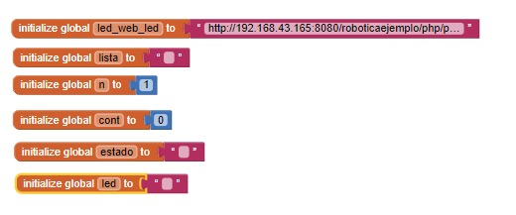

Conectar al Bluetooth

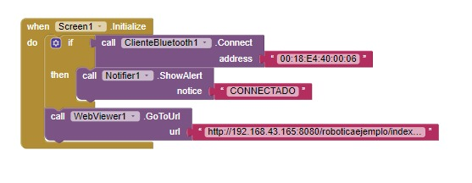

Conectar a la web

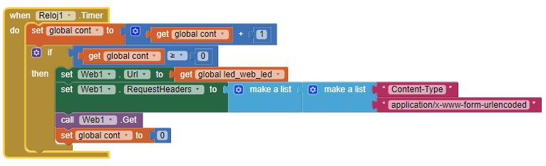

Obtener respuesta de web y enviar señal al Arduino

